# 线上培训考试操作手册

培训与考试操作步骤。第一步：点击右上角注册按钮，填写相关信息后完成注册，注册完成后可直接登录系统进行学习培训。



第二步：输入注册信息

注：公司名称统一填写“专家培训”，如因公司名称填写错误导致无法获取考试成绩的，后果自行承担。

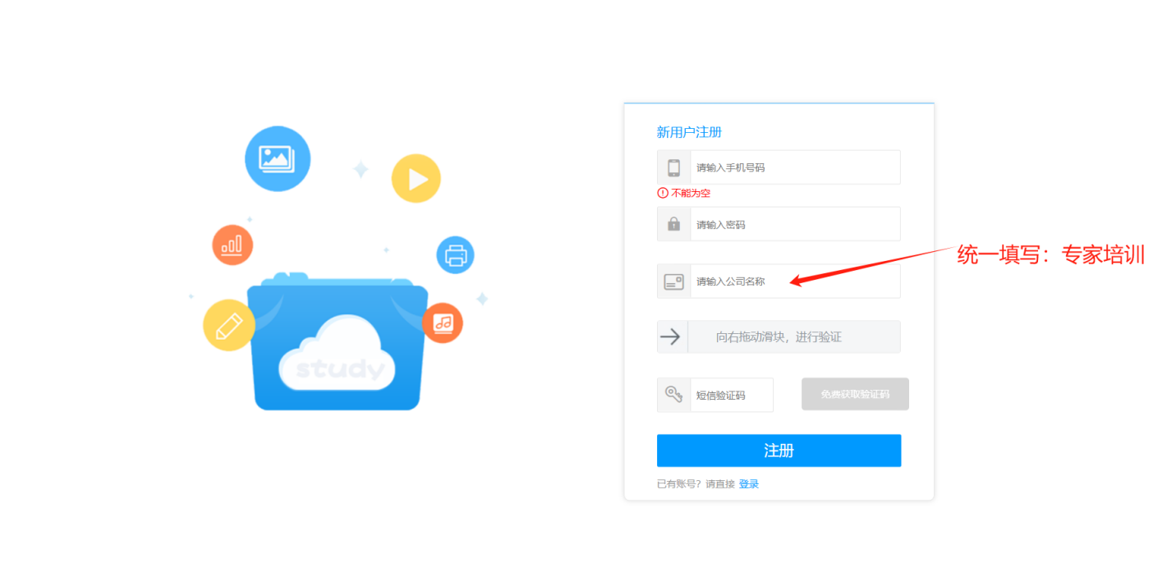

第三步

登录进入系统后，当弹出下列提示框时，将本人身份证号填写完整。

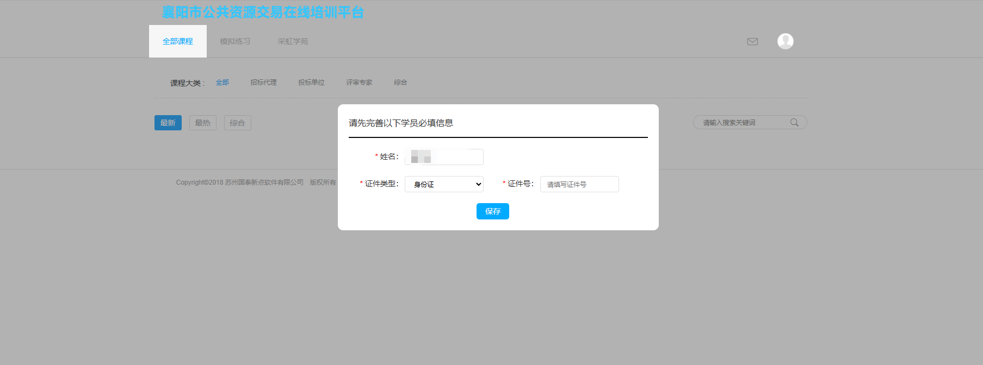

第四步：填写完成后，点击全部课程

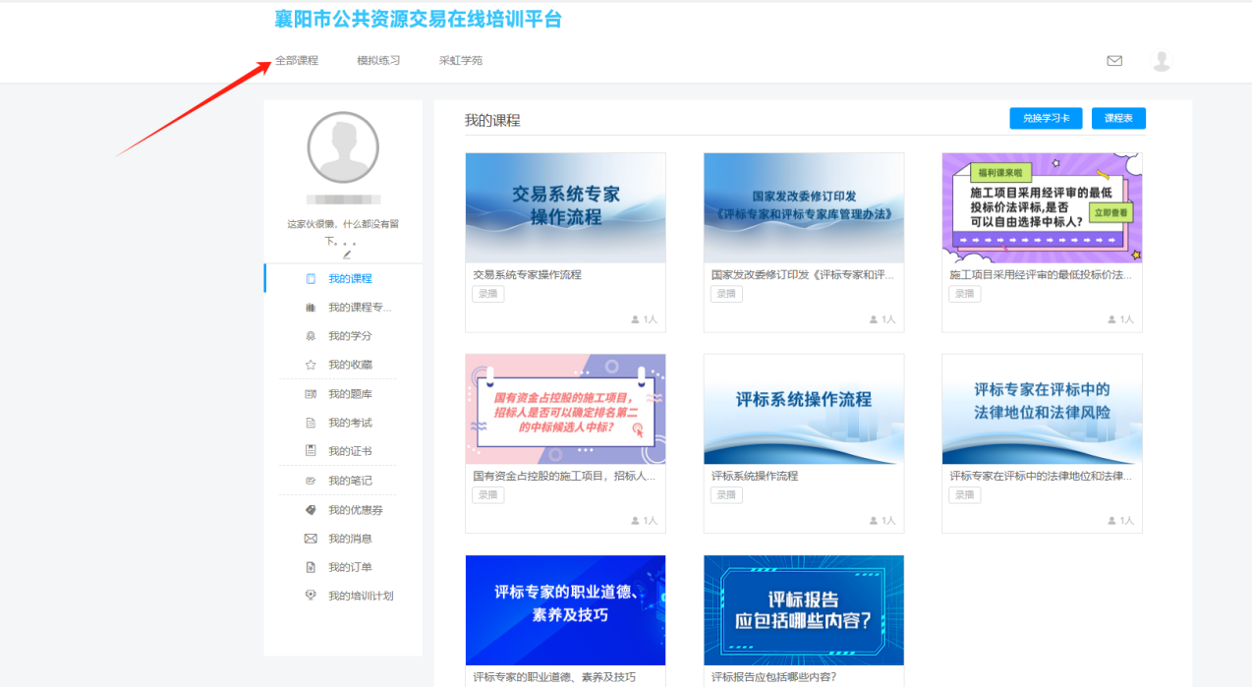

第五步：点击评审专家—工程建设，然后点击想要学习的课程，进入到课程页面。

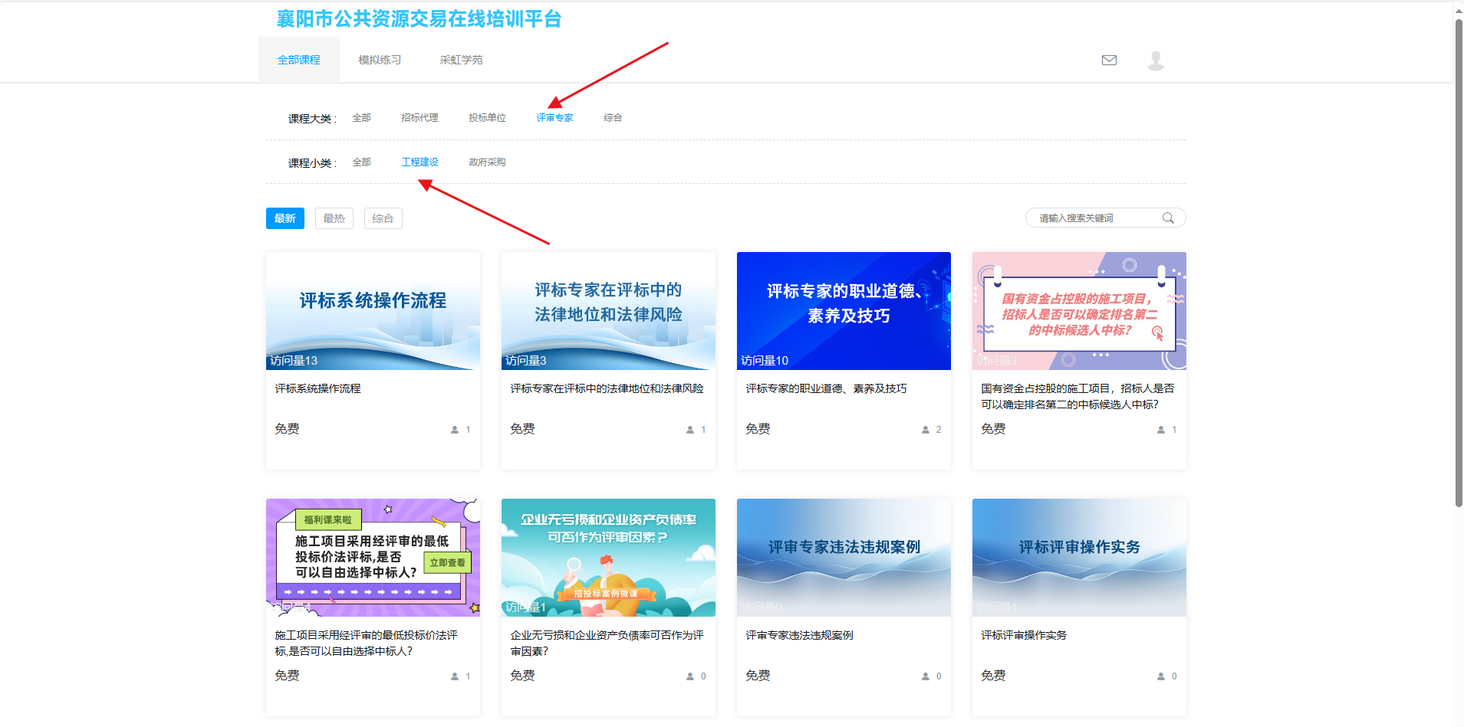

第六步：点击“加入学习”报名课程，3秒后会弹出开始学习的按钮。

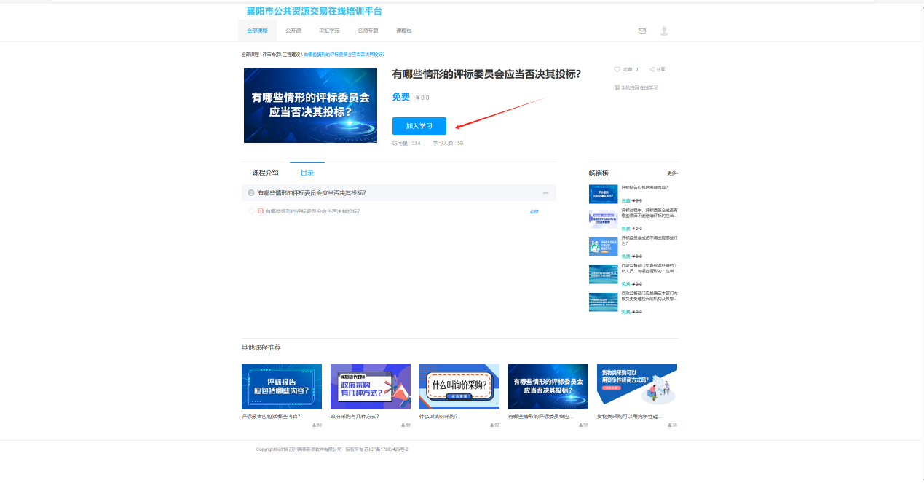

点击开始学习按钮，学习视频。

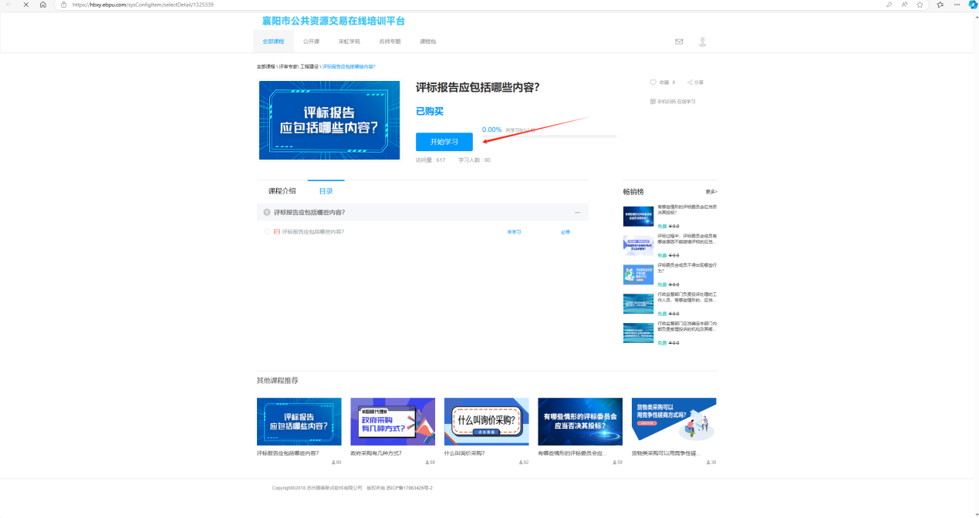

学习进度将会展示在课程详情页。

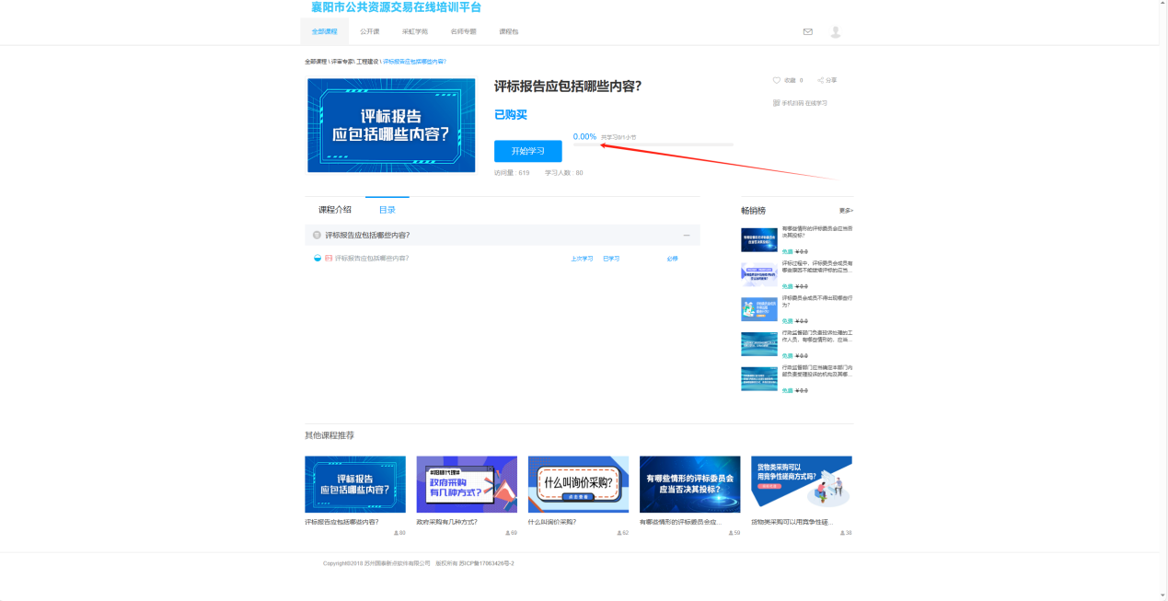

第七步：

看完相应课程后，可随机点击模拟练习，进行模拟考试。（模拟考试可随时进行，次数不限）



点击模拟练习后，进入到如下页面，点击参加考试按钮，就可以进行模拟考试（模拟考试流程与正式考试相同，次数不限)

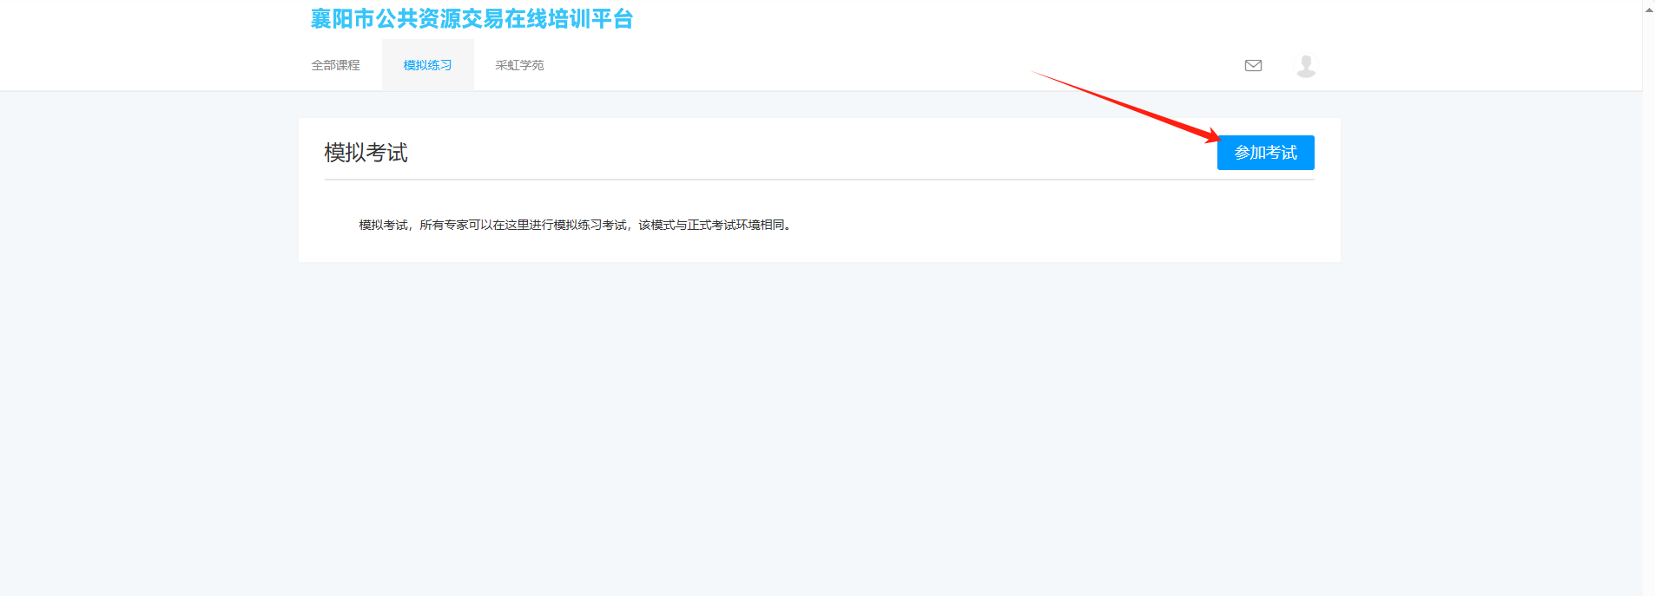

第八步

学习完所有课程后，才能点击课程下方的按钮进行正式考试（正式考试只有两次机会，时间100分钟，80分及格）

